ОСНОВНОЙ РЕЗУЛЬТАТ по теме
МИКРОБНЫЕ СООБЩЕСТВА ЭКСТРЕМАЛЬНЫХ ПРИРОДНЫХ ЭКОСИСТЕМ БАЙКАЛЬСКОГО РЕГИОНА: СТРУКТУРНО-ФУНКЦИОНАЛЬНАЯ ОРГАНИЗАЦИЯ И БИОТЕХНОЛОГИЧЕСКИЙ ПОТЕНЦИАЛ
Авторы от ИОЭБ СО РАН к.б.н. Зайцева С.В. , д.б.н. Абидуева Е.Ю.
Сведения об опубликовании: Зайцева С.В., Абидуева Е.Ю., Зайцева К.В., Сун Ч.-Х. Особенности микробного состава содовых озер Белозерской группы (Республика Бурятия) // Биология внутренних вод. 2021.- № 4, с. 343-352.

Установлено, что, несмотря на сравнительно невысокую минерализацию (≤35 г/л), состав гало-алкалофильных микробных сообществ осадков содовых озер Верхнее Белое и Нижнее Белое (Бурятия, Россия) на разных уровнях классификации сходен с микробными сообществами озер с более экстремальными значениями солености. Доминирующее положение в сообществах занимают бактерии филумов Proteobacteria и Bacteroidetes (до 55% общего микробного разнообразия). Содоминантами (>1% сравнительного обилия) в осадках оз. Верхнее Белое выступают бактерии филумов Firmicutes, Spirochaetes и Verrucomicrobia; в осадках оз. Нижнее Белое – Firmicutes, Verrucomicrobia, Planctomycetes, Patescibacteria и Tenericutes. Выявлено высокое метаболическое и таксономическое разнообразие бактерий цикла серы, а также гетеротрофных бактерий, включающих как универсальных, так и специализированных бактерий – деструкторов. Обнаружено высокое сходство в разнообразии микробных сообществ в изученных содовых озерах (до 78% общих таксонов).
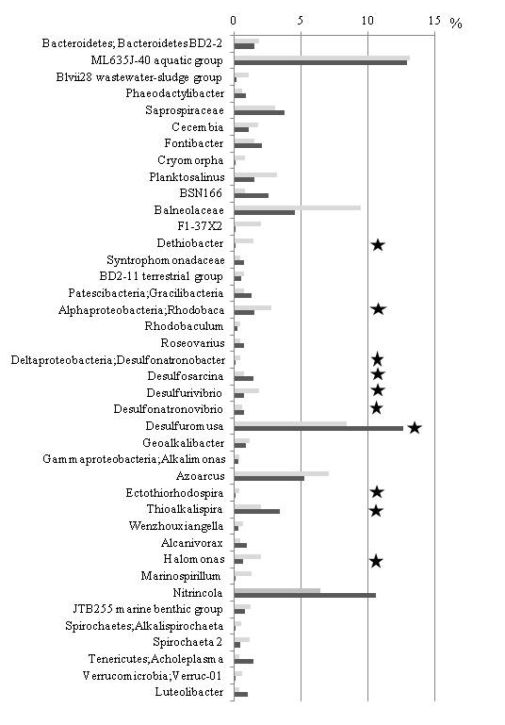 | 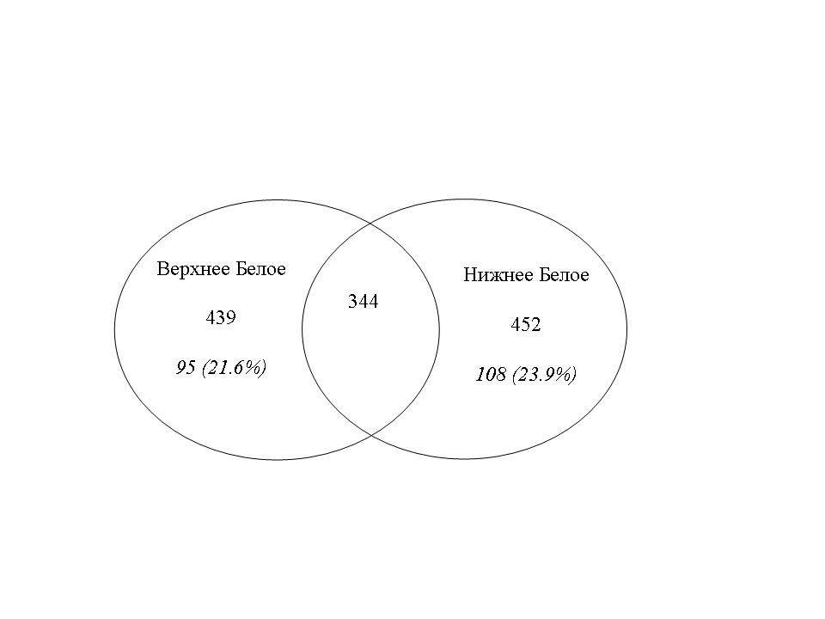
а | б
Рисунок - Таксономическое разнообразие микробного сообщества осадков содовых озер: а - сравнительное обилие наиболее многочисленных родов и ОТЕ (%). – оз. Верхнее Белое, – оз. Нижнее Белое, – роды, из которых ранее охарактеризованы изоляты, обладающие способностью преобразовывать неорганические соединения серы; б - число ОТЕ на уровне рода (количество уникальных даны курсивом).

